软件说明书
一． 软件使用步骤 1
二． 登陆界面 1
三． 主界面功能介绍 1
四． 设备维护 21
五． 从设备下载人员信息 21
六． 上传人员信息到设备 21
七． 部门表 21
八． 管理员设置 21
九． 人员维护 21
十． 数据库设置 21
十一． 时间段维护 21
十二． 班次管理 21
十三． 人员排班 21
十四． 节日维护 21
十五． 门禁管理 21
十六． 实时采集 21
十七． 统计报表 21

- 软件使用步骤
  - 设置公司部门信息
  - 在机器上注册指纹，卡，密码，人脸等信息，注意注册号不能重复
  - 从设备下载人员信息
  - 在人员维护表里面更新姓名，部门等信息
  - 上传人员信息到机器，上传姓名，部门信息，按指纹验证的时候出现人名
  - 时间段设置->班次管理->员工排班->采集数据->查询日报
- 登陆界面
  - 登陆界面说明
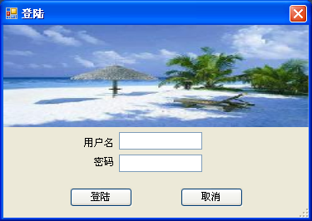
用户名和密码默认为:admin
新增用户的用户名名为工号，初始密码为8888.
- 主界面功能介绍
  - 主界面说明
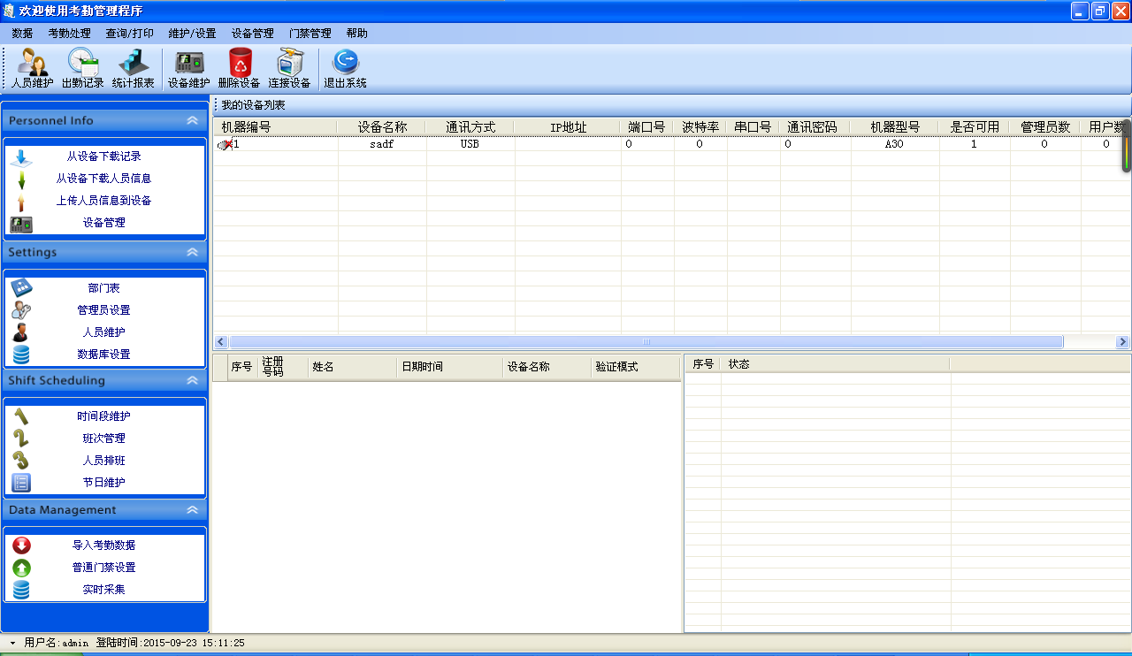
  - 从设备下载记录
选择机器列表，可按住鼠标左键，进行全选，然后点击此按钮，下载选择机器的新数据。
  - 从设备下载人员信息
下载机器上的注册数据，包括卡，指纹，密码，人脸，考勤数据等信息
  - 上传人员信息到设备
上传卡，指纹，密码，人脸到考勤机上，可以上传到多台机器上。
  - 设备管理
添加新的机器，包括使用门禁功能。
  - 部门表
部门列表，软件开始使用的时候必须添加部门信息
  - 管理员设置
软件的登陆账号和密码管理
  - 人员维护
人事列表，机器不容许先添加姓名，在没有指纹，人脸，卡，密码的情况下上传注册信息。
  - 数据库设置
支持ACCESS和sql数据库
  - 班次时间段维护
上班时间段设置。
  - 班次管理
员工上班班次
  - 人员排班
员工排班
  - 节日维护
节日维护
  - 普通门禁设置
普通门禁适合S300，M50，M30，S100的机器。此门禁只有时间段设置和用户时间段设置，没有其他功能。
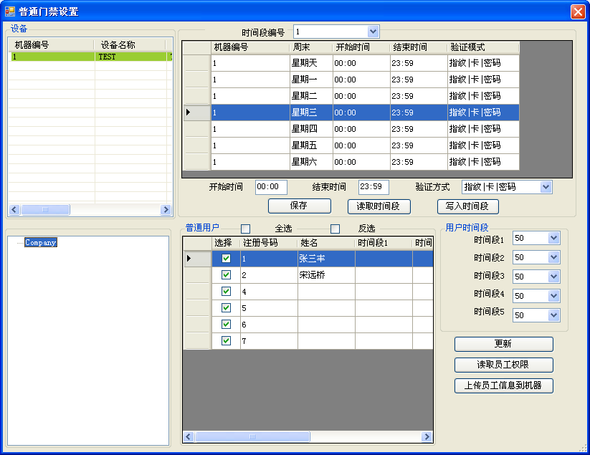
操作步骤：
      - 读取时间段
      - 选择机器，选择机器后，列表会有绿色背景显示 表示已经选择 ，只能选择一台机器。
      - 选择时间段编号（1-50），修改机器开始时间，结束时间，验证方式
      - 保存，写入时间段。
      - 选择员工
      - 读取员工权限
      - 设置时间段（1-5），一个员工最多有5个时间段。
      - 点击更新
      - 点击上传员工信息到机器。
  - 普通门禁用户设置
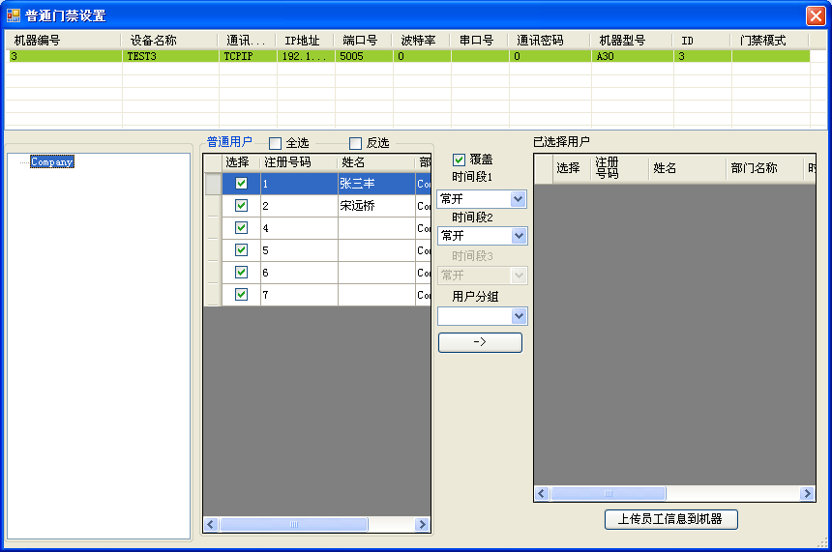
选中机器，选中机器后，机器选中后，背景为绿色
选中员工，选中覆盖，则会覆盖已经存在的记录
选择时间段，和用户分组（普通门禁无分组）
点击，然后点击上传员工信息到机器。
  - 实时采集
实时采集打卡数据或者照片，支持LED显示（对LED有厂家要求）
  - 数据
    - 初始化系统
点击初始化，系统会备份当初数据库，备份成功后，初始化数据库，重新启动软件。
    - 清除过期数据
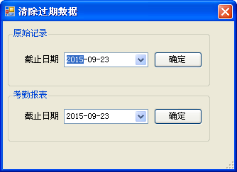
选择时间，确定后删除对应的数据，谨慎操作，不能恢复
    - 备份数据库
点击此按钮，输入备份名称和路径，保存。
    - 重新登陆系统
重启软件
    - 退出
退出软件
  - 考勤处理
    - 公假/请假
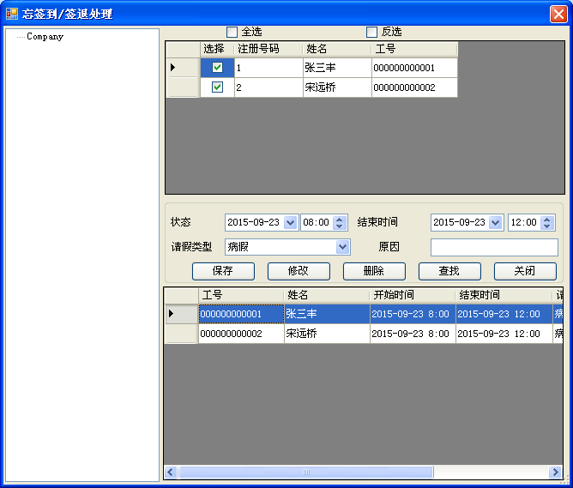
要先有人事档案，才能添加，输入请假时间，请假类型，选择员工。保存
    - 忘签退/忘签到处理
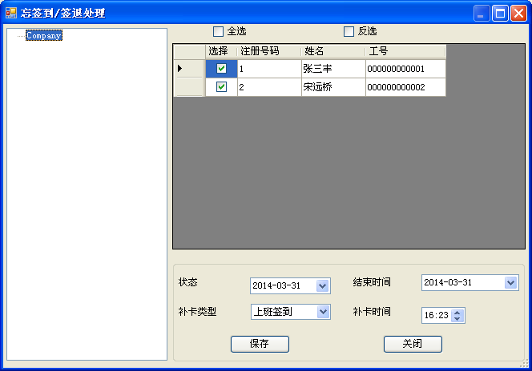
选择要补卡的员工，输入开始时间和结束时间，选择补卡类型，输入补卡时间，保存。系统如果存在数据，则覆盖之前数据。
  - 查询/打印
    - 出勤记录
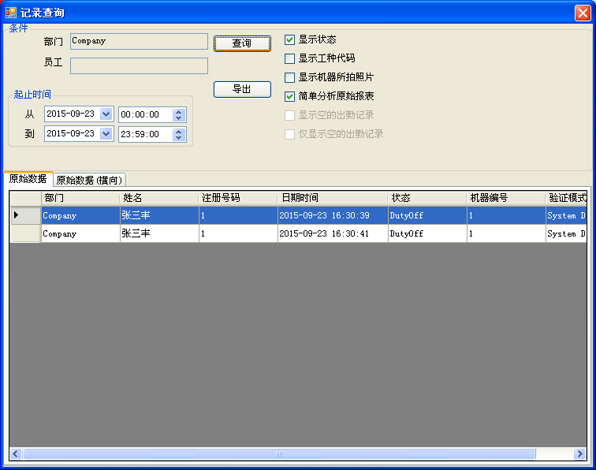
选择部门，员工编号（不选默认为全部）点击查询 可以看原始报表和原始记录横向报表
选中显示机器所拍照片，然后点击下边记录，就可以查询机器照片。
操作此步，必须先下载考勤记录数据，否则无记录
点击导出，则导出Excel表格。

    - 统计报表
  - 维护设置
    - 机器型号对应表
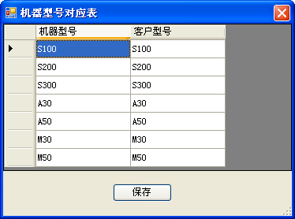
机器型号是厂家主板型号，客户型号可以自己定义，修改后保存。
  - 设备管理
    - 连接设备
选中一台设备，然后选择连接。
    - 断开设备
选中一台设备，然后断开连接
    - 从设备下载记录数据
选中设备，点击下载记录
    - 上传人员信息到设备
同上上传人员信息到设备
    - 下载人员及指纹信息
同上下载人员信息及指纹信息
    - 清除设备中的记录数据
选中设备，清除记录，谨慎操作，不可恢复
    - 设备管理
    - 同步设备时间
  - 门禁管理
    - 普通门禁管理
同上普通门禁管理
    - 专业门禁管理
此功能使用A50机器
      - 基本设置
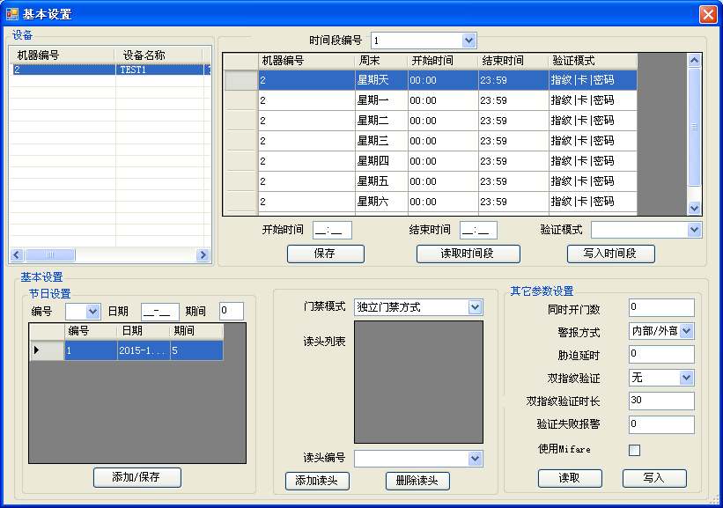
步骤如下：
- 选中对应的机器。
- 选择对应的时间段，修改，保存，然后写入时间段到机器。
- 节日设置：选择节日编号（1-256），点击添加保存，如果不是修改则是添加，如果是修改则保存。设置好节日，时间段里面有对应的休息时间段，设置该时间段的开门时间。比如：节日编号为1，日期为2015-10-01 期间为5 ，时间段里面的休息时间段为10:00—12:00则表示10月1号到5号 10:00到12:00容许开门，其余日期时间不容许开门。
- 门禁模式：独立门禁模式：不能添加读头，只能单机使用；单门门禁模式：可以添加最多一个读头，控制一把锁；多门门禁模式：可以添加4个读头，控制5个门，但必须接门禁控制板。
- 读头编号，0-4不能重复
- 同时开门数：多门门禁使用，默认为0
- 警报方式：非法操作，报警，可以外接门铃或者机器内部报警。
- 胁迫延时：胁迫指纹延时多久报警
- 双指纹验证：FP1+FP1表示同一个人的两个指纹，FP1+FP2表示两个人的不通指纹
- 双指纹验证时长：两个指纹的时间间隔，超过这个时间必须重新验证
- 验证失败报警：报警时间
- 读取写入：读取和写入其他参数
- 使用Mifare：必须有对应模块才能使用，请对照机器是否有此功能。
      - 门信息设置
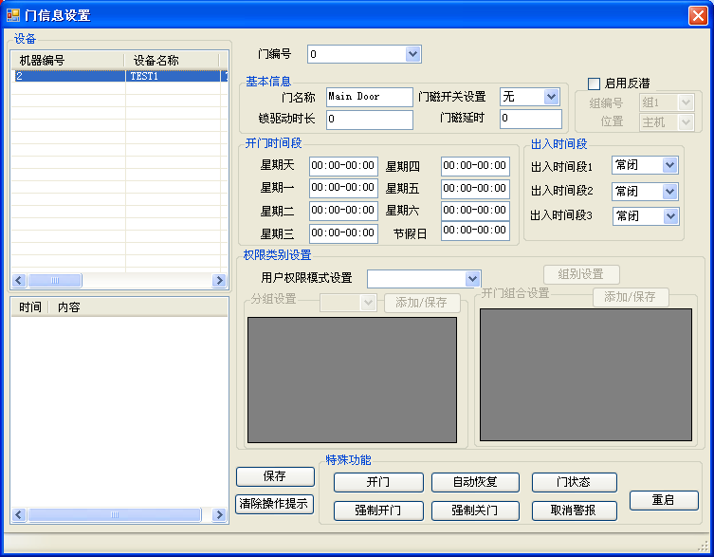
操作步骤：
- 选择对应的机器，只能选择一台
- 选择门编号，上一菜单添加的读头编号，对应这里的就是门编号，添加多少个读头，就多少个门。
- 基本信息设置。
- 开门时间段：默认为全闭。表示门是全开状态，不需要按指纹验证都可以自由进出。
- 出入时间段：时间段选择。
- 用户权限模式设置。所有用户：所有人通用；用户分组：根据组别来分权限。开门组合：类型双指纹验证，但可以多个开门组合，在开门组合里面的组成员一起才能验证成功才能开门。
- 组别设置：最多只能添加10个分组。
- 门名称：随意编辑
- 启用反潜：反潜表示从指定的门进去，必须从指定的门出来，否则下次进不去，必须从主机进去，子机出来，或者子机进去主机出来。支持2个分组。比如：有3个门0,1,2 设置0为主机，1,2为子机，则从0号门进去，必须从1或者2号机出来，如果跟别人出来，不在1,2号机按指纹，下次将不能从0号机进去。
      - 用户权限设置
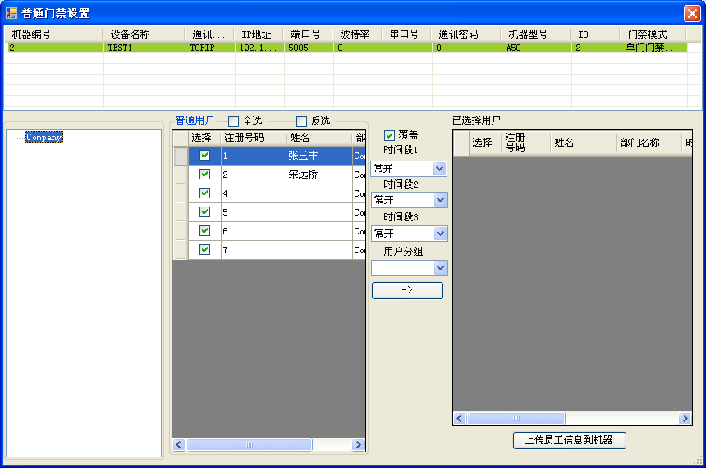
选择机器，选择员工，选择时间段，点击 然后上传员工信息到机器。
    - 标准门禁管理
      - 基本设置
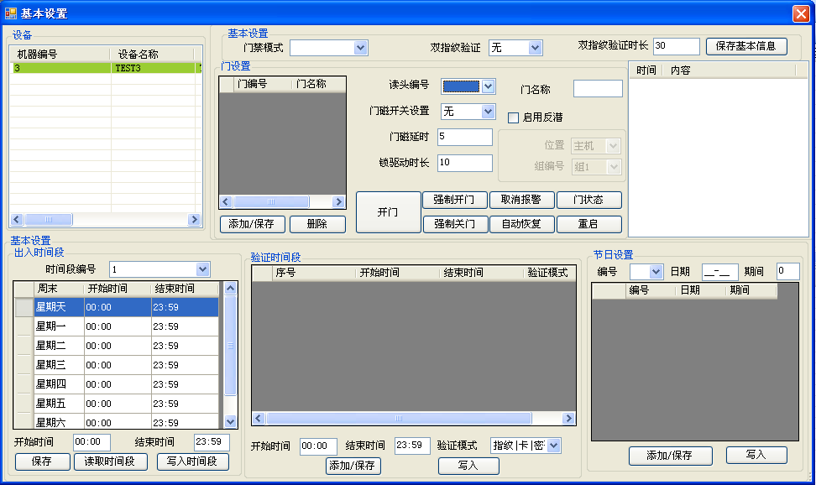
此功能只用在A30CT主板上
选中机器，修改门禁模式，读取和设置时间段。
门禁模式：独立门禁模式：不能添加读头，只能单机使用；单门门禁模式：可以添加最多一个读头，控制一把锁；多门门禁模式：可以添加4个读头，控制5个门，但必须接门禁控制板。
读头编号，0-4不能重复

节日设置：选择节日编号（1-256），点击添加保存，如果不是修改则是添加，如果是修改则保存。设置好节日，时间段里面有对应的休息时间段，设置该时间段的开门时间。比如：节日编号为1，日期为2015-10-01 期间为5 ，时间段里面的休息时间段为10:00—12:00则表示10月1号到5号 10:00到12:00容许开门，其余日期时间不容许开门。
验证时间段：在设置的时间段中用那个验证方式。当选择记录，修改当前记录，怎为修改模式，如果直接点添加、删除则为新增模式，只能添加10个验证模式。
启用反潜：反潜表示从指定的门进去，必须从指定的门出来，否则下次进不去，必须从主机进去，子机出来，或者子机进去主机出来。支持2个分组。比如：有3个门0,1,2 设置0为主机，1,2为子机，则从0号门进去，必须从1或者2号机出来，如果跟别人出来，不在1,2号机按指纹，下次将不能从0号机进去。
双指纹验证：FP1+FP1表示同一个人的两个指纹，FP1+FP2表示两个人的不通指纹
双指纹验证时长：两个指纹的时间间隔，超过这个时间再按另一个指纹，提示验证失败
      - 用户权限设置
操作同上个功能
  - 帮助
- 设备维护
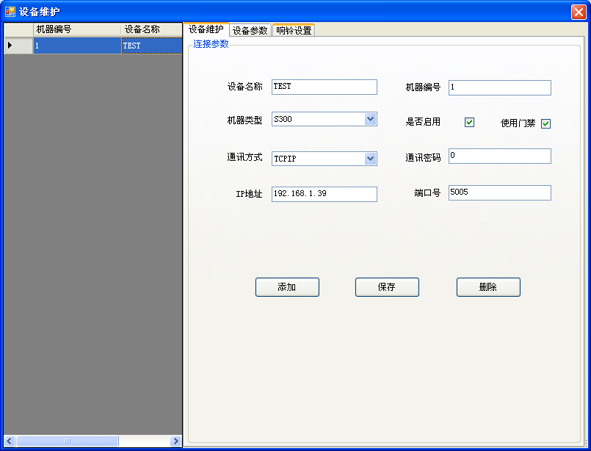
点击添加，
设备名称：机器名称，可以随意编辑。
机器编号：普通机器是机器编号，全网通机器是对应的唯一ID（中间横杠不用输入）
机器类型：这个在机器类型对照里面可以自己编辑
是否启用：必须选择，不选择后续操作不能使用。
使用门禁：不选择，则门禁功能不能操作，（根据机器不同，门禁功能不通）
通信方式：选择一个，如果是全网通机器，必须是TCPIP通信方式。
通信密码：查找机器对应的通信密码，无则输入0
IP地址：普通机器输入对应机器的ip地址，全网通机器为：183.61.171.24
端口号：普通机器是默认5005，全网通机器是4000
串口号：串口通信，输入串口号
波特率：串口通信使用波特率，默认115200
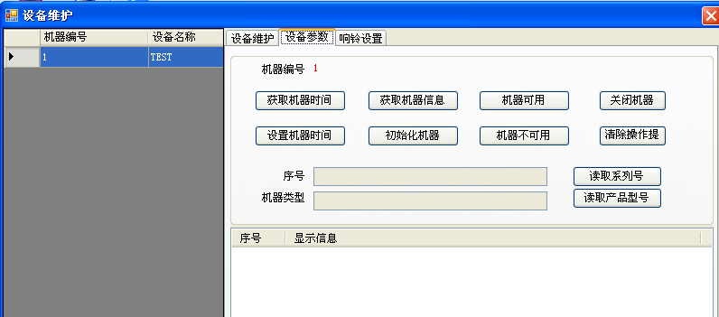
机器参数说明：首先点击机器列表中的机器，只能点击一台机器，选中后背景色为蓝色。
获取机器时间：获取机器当前时间
获取机器信息：获取机器注册信息以及记录信息
机器可用：机器可以使用，当机器显示工作中时，需使用这个功能（默认不用设置）
关闭机器：机器关机
设置机器时间：设置机器时间，以操作软件的电脑时间为准，设置时间前，先确认电脑时间是否正确。
初始化机器：恢复出厂设置，清除机器所有记录，谨慎操作，不可恢复。
机器不可用：机器不可以用，点击此按钮，机器显示屏显示”工作中….”，必须再次点击机器可用才能正常使用。建议不要操作。
清除操作提示：清除操作记录
读取序列号：读取机器序列号，出厂无写序列号，读出则为空
读取产品型号：出厂无写产品型号，读出则为空。

- 从设备下载人员信息
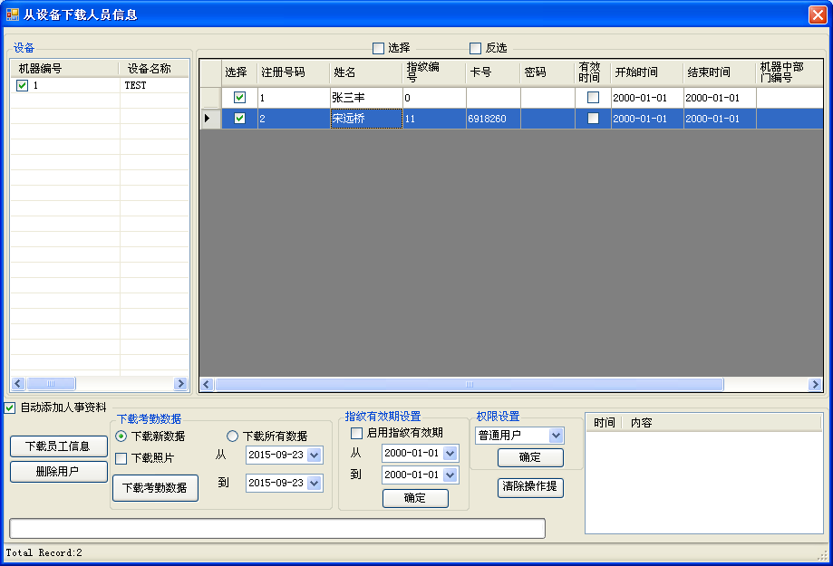
操作步骤：
      - 选择机器
      - 选择自动添加人事资料。此选项从机器上下载注册信息到人事档案
      - 下载员工信息。自动会下载指纹、卡、密码、人脸信息，根据机器的类型，自动下载对应的数据
        - 指纹编号说明：0-9表示指纹，11表示卡，10，15表示密码，17表示人脸
      - 删除用户:选中员工，然后点击删除
      - 下载考勤数据：选择下载新数据（从上次下载的数据到此刻的数据）或者下载所有数据（机器第一天所打卡数据到此刻数据）并选择时间段。如果机器有拍照功能，则选择下载照片，然后点击下载考勤数据。
      - 指纹有效期设置：选择要设置有效期的员工，然后点击启用指纹有效期，修改有效时间，确定。(不是所有的机器都有此功能，无次功能，操作此步无效)
      - 权限设置：选择员工，然后选择管理员权限，确定，修改机器管理员。按机器菜单，必须有管理员验证，方可进入。
      - 清除操作提示：清除右边的操作提示。
      - 全选/反选：选择员工及反选操作。

- 上传人员信息到设备
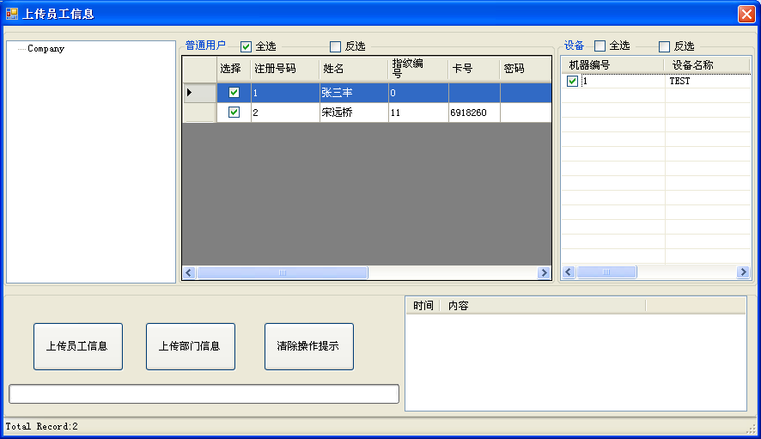
要上传姓名，必须先在员工信息中编辑好姓名，才能上传姓名
选择员工及机器，点击上传员工信息。
上传部门信息：
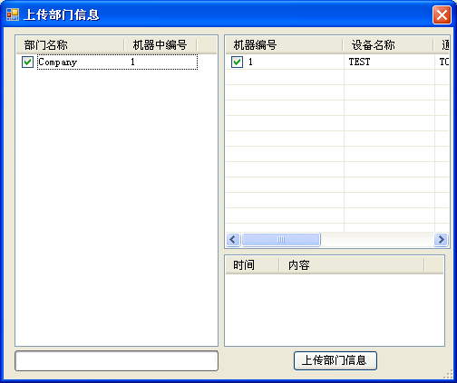
选择部门，然后选择机器，点击上传部门信息。
此功能，是在机器上按指纹出现部门信息。必须先操作此步。

- 部门表
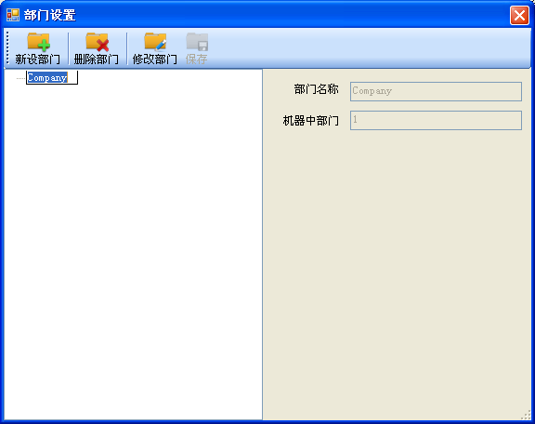
点击当前部门，然后点击新设部门，添加下级部门。
按F2可以直接编辑部门名称
机器中部门表示机器中的部门编号，按指纹后显示的部门名称对应的编号

- 管理员设置
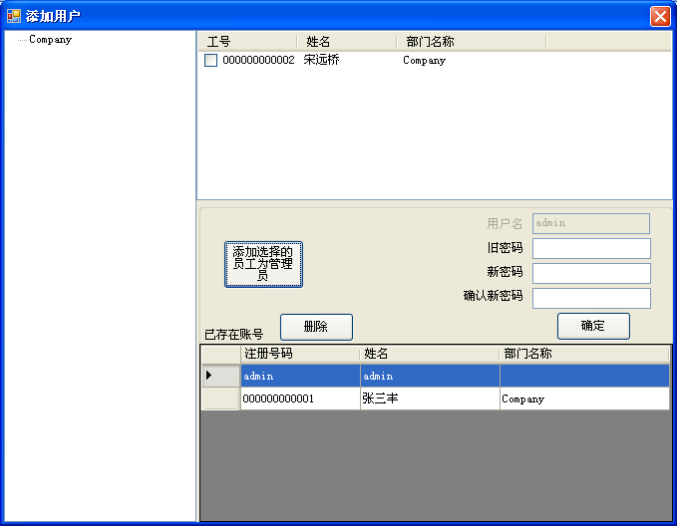
添加软件管理员：选择员工，点击添加选择的员工为管理员，提示添加成功就说明操作完成。注：默认新增用户名为注册号码，密码为8888，管理员账号无限制。
选择已存在的账号，点击删除，则删除当前用户。
修改密码：只能修改当前登陆的用户的密码，不能修改其他用户的密码。

- 人员维护
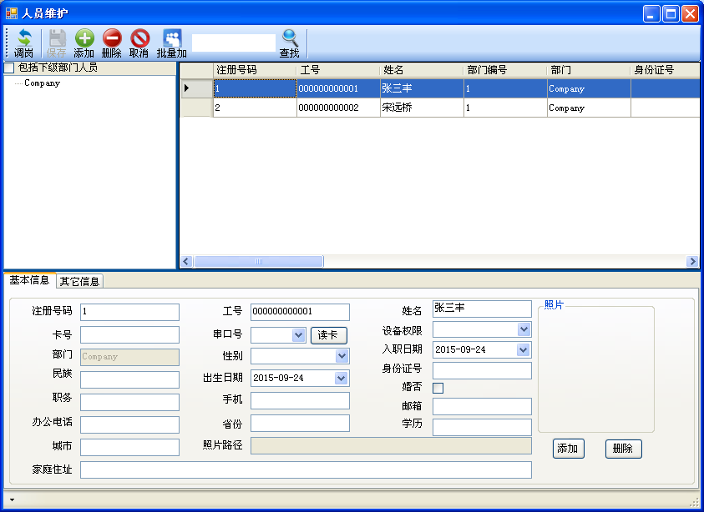
在机器上先注册用户，然后下载下来，员工信息表里面会自动添加记录。
调岗：更改部门
批量加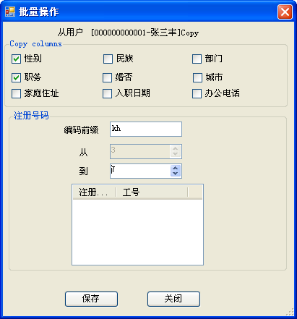选择以那个员工为标准，点击批量加，选择相同的列，编码前缀是指工号，
编号是从现在的最大值到所选值。
读卡：必须要接读卡器才能正常使用

- 数据库设置
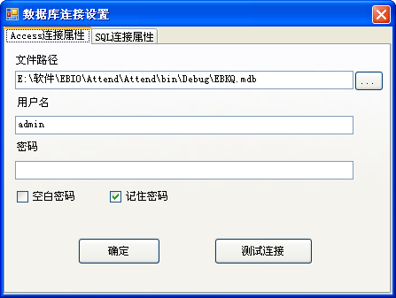
Access连接，选择access文件路径
用户名：admin
密码默认为空
SQL连接：输入数据库服务器，数据库名，用户名名和密码，第一次使用时勾选创建数据库，重新连接不需要勾选。

- 时间段维护
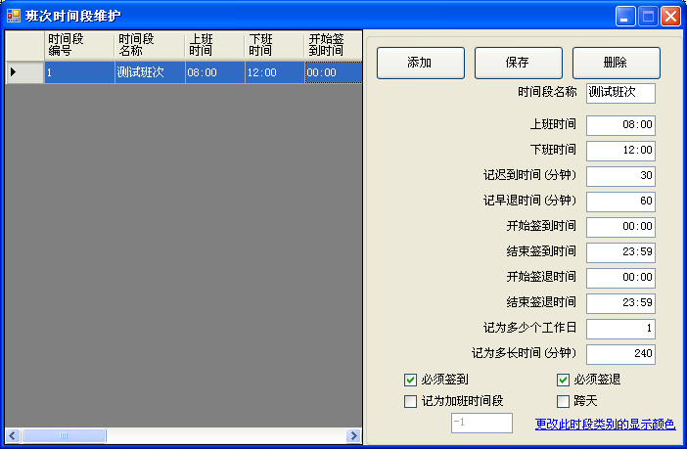
时间段名称：任意编辑，但不能为空
上班时间：签到时间
下班时间：签退时间
记迟到时间：小于这个时间不记迟到
记早退时间：小于这个时间不记早退
开始签到时间：可以签到的开始时间，小于这个时间为旷工 如：开始签到时间为07:00 如果06:50来签到，则这个卡取不到，报表显示缺卡一次。
结束签退时间：可以签退的结束时间，超过这个时间为旷工 如：结束签到时间为13:00 如果13:01分签退，则这个卡取不到，报表显示缺卡一次。
记为多少个工作日：表示上几天班
记为多长时间：上班时间段时间。
必须签到：不打勾，此班次可以不打卡
必须签退：同上
记为加班时间段：此班段为加班
跨天：跨天班次，如果签到时间是第二天的时间，必须打勾。

- 班次管理
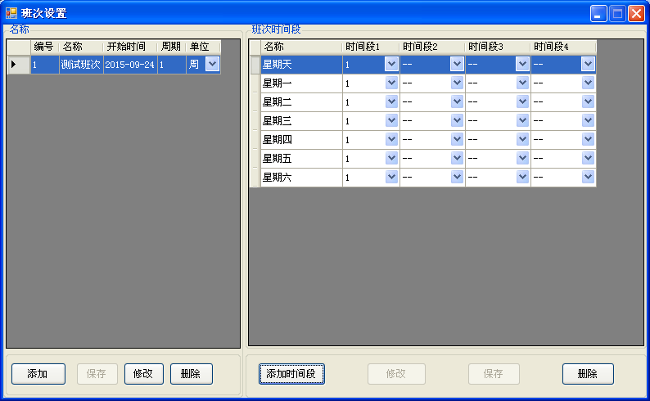
点击添加班次，然后双击对应编辑的字段，后保存。
点击添加时间段：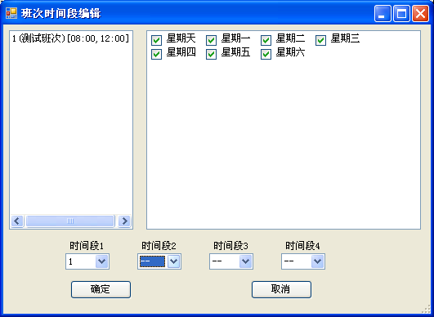
跟班次周期单位字动添加时间段。
选择时间段，选择星期（如果是按日，则选择日期），“—”表示休息，不做处理。
一个班次最多支持4个时间段，不能超过4个时间段。

- 人员排班
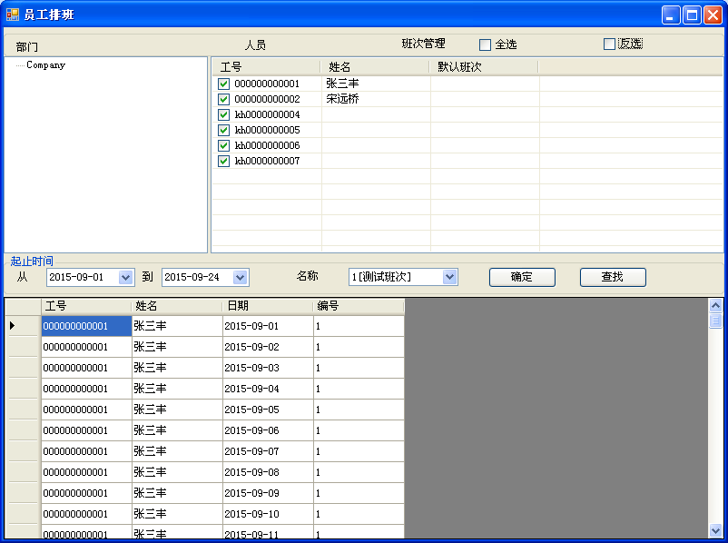
选择员工，输入开始时间和结束时间，选择班次名称，不能为空，然后确定。

- 节日维护
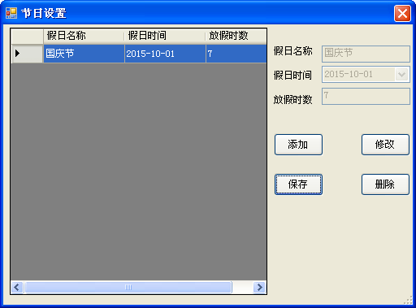
输入假日名称，假日日期和放假时数。

- 门禁管理
- 实时采集
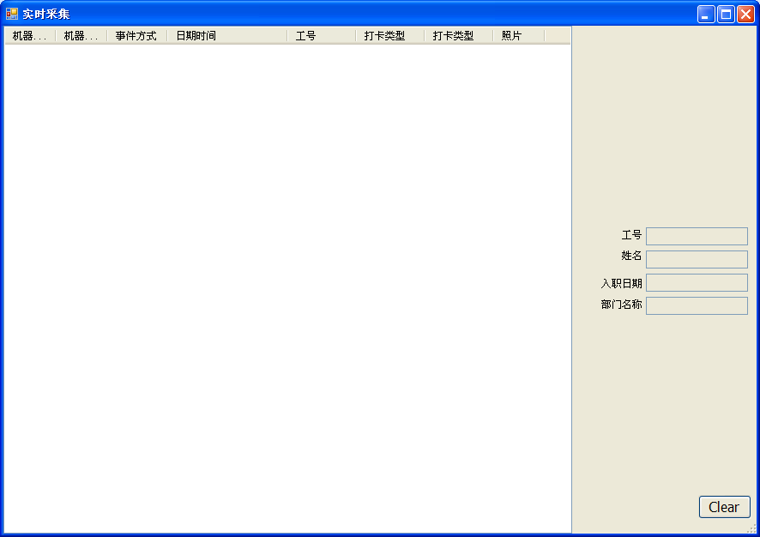
实时采集数据和照片（如果机器有拍照的功能），机器上必须如下设置
实时发送方式：TCP/IP
后台IP地址必须设置跟安装软件的电脑一样的IP
后台端口为5005
启用这个功能后，采集数据无最新数据。
双击主界面的机器列表，可以启用改功能

- 统计报表
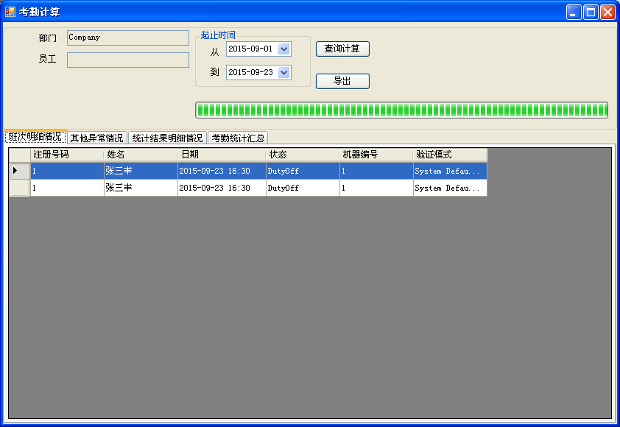
选择部门，员工编号，输入开始时间和结束时间，点击查询计算。生成考勤汇总表，考勤明细表，异常情况表，班次明细表。

